申请办理液化石油气钢瓶检验机构免鉴定评审换发核准证书声明承诺书

根据《市场监管总局关于特种设备行政许可优化准入服务和加强事中事后监管措施的公告》（2019年第8号）和《浙江省市场监督管理局关于做好特种设备行政许可事项委托工作的通知》（浙市监特〔2019〕12号）精神，本机构现向浙江省市场监督管理局申请办理液化石油气钢瓶检验机构免鉴定评审换发核准证书，并作出如下声明承诺：
一、本机构已认真学习特种设备相关法律法规规章和安全技术规范，了解该项行政许可的有关要求，明确知晓和全面理解该项特种设备检验检测机构核准规则的有关要求，并已完全满足所需核准条件和核准要求。
二、本机构满足免鉴定评审取得核准证书所需全部条件。在本核准周期内未发生行政处罚、责任事故、质量安全问题和质量投诉未结案等情况；检验地址未发生变更；未修理气瓶瓶阀；检验仪器设备及工量具与前一次鉴定评审相比未发生重大变化。
三、本机构对提交的核准申请材料及《液化石油气钢瓶检验机构重点核准条件自查表》的真实性、有效性负责。
四、如本机构实际情况与本承诺内容不一致或存在弄虚作假等情况，自愿无条件接受撤销我机构相应核准证书。因违反有关法律法规及本承诺，被撤销相应核准证书所造成的经济和法律后果，愿意自行承担。
本单位以上承诺声明真实、有效，是本机构真实意思的表示。
附：行政审批机关的告知
申请机构（加盖公章）：
法定代表人或主要负责人（签名）：
年 月 日

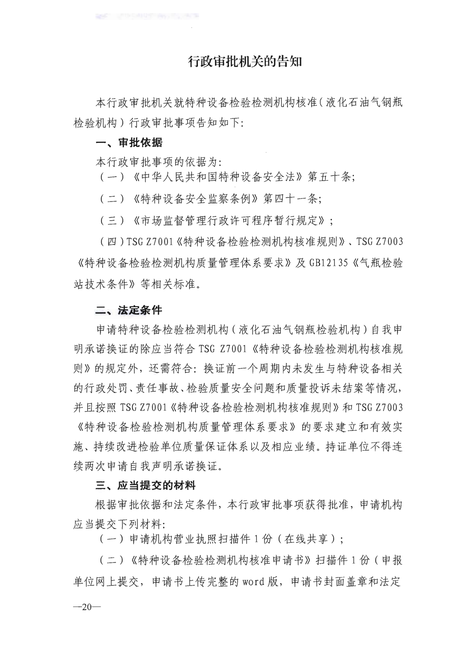

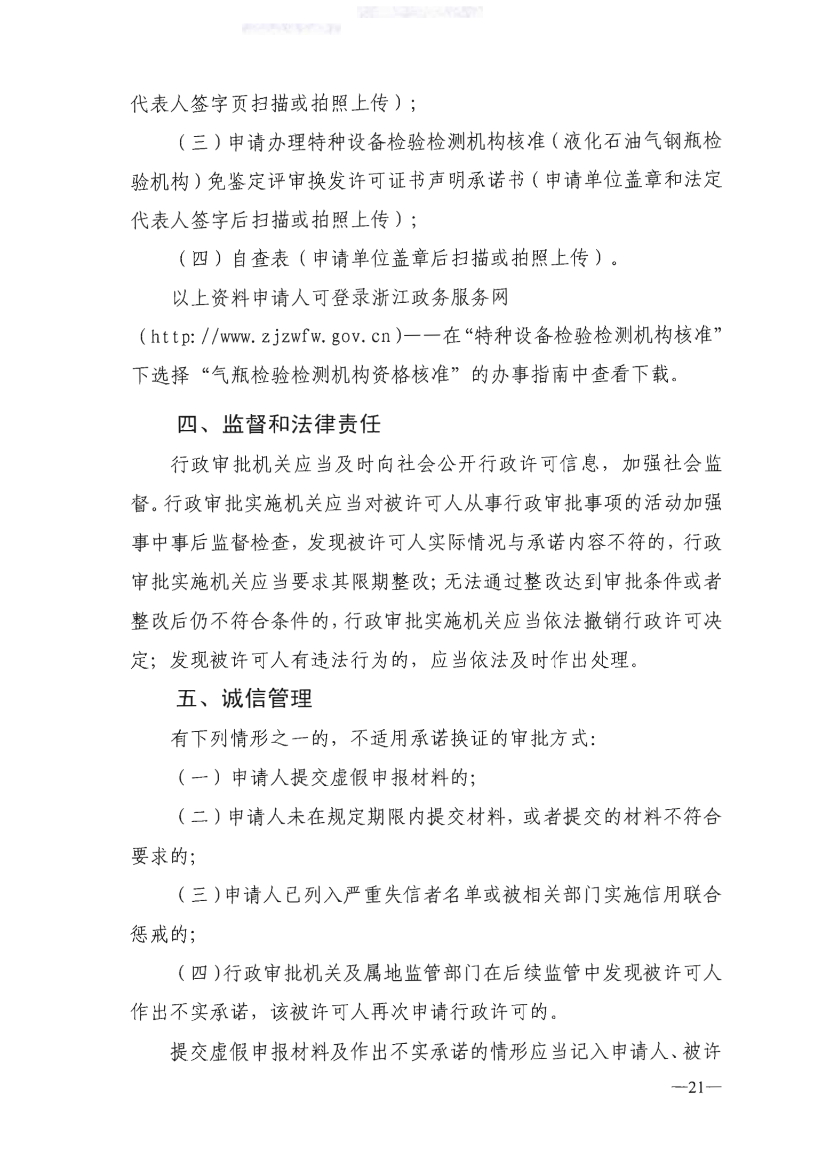

液化石油气钢瓶检验机构重点核准条件自查表

机构名称(盖章): 填写日期： 年 月 日
项目 | 具体要求 | 结果 | 自查明细
机构负责人 | 专业技术人员，有较强的管理水平和组织领导能力，熟悉气瓶行业的法律法规和检验业务。 | □满足  □不满足 | 机构负责人：
技术负责人 | 具有相关专业工程师或者气瓶检验员以上资格，从事气瓶行业相关工作5年以上，熟悉气瓶行业的法律、法规、安全技术规范、标准和检验业务，具有岗位需要的业务水平和组织能力。 | □满足  □不满足 | 技术负责人：  职称： 学历：  专业： 技术工作年限（年）：
质量负责人 | 具有相关专业助理工程师或者相关项目检验员以上资格，从事气瓶行业相关工作5年以上，熟悉质量管理工作，具有岗位需要的业务水平和组织能力。 | □满足  □不满足 | 技术负责人：  职称： 学历：  专业： 技术工作年限（年）：
气瓶检验员 | 与液化石油气钢瓶定期检验相适应的持证气瓶检验员不少于2人，且办理执业注册。 | □满足  □不满足 | 相应的持证气瓶检验员：  执业注册证书编号：
检验场所 | 实际检验地址与前一次核准时一致，或期间发生变更后依法得到确认。 | □满足  □不满足 | 检验地址：
检验设备 | 剩余气体或残余液体的回收装置 | □满足  □不满足 | 是否完好：
 | 剩余气体或残余液体的置换和处理装置 | □满足  □不满足 | 蒸汽吹扫或其他装置：  是否完好：
 | 瓶阀自动装卸机 | □满足  □不满足 | 是否会损伤气瓶壁：
 | 水压试验装置 | □满足  □不满足 | 电动试压泵是否满足水压试验要求：  压力表是否满足精度和量程要求：
 | 气密性试验装置 | □满足  □不满足 | 压力源的压力是否大于气瓶气密性试验压力：  压力表是否满足精度和量程要求：  除油、水装置是否符合要求：
 | 瓶阀气密性试验装置 | □满足  □不满足 | 是否具备瓶阀三种状态的试验能力：
 | 量规和丝锥 | □满足  □不满足 | 是否适应气瓶螺纹的检查：
信息化管理 | 气瓶检验动态监督管理数据交换系统得到应用 | □满足  □不满足 | 是否能够及时将检验结果的数据上传气瓶信息化追溯平台：

